Муниципальное бюджетное дошкольное образовательное учреждение
«Детский сад комбинированного вида № 96» городского округа Самара
г. Самара, Пугачёвский тракт 35 «А», тел. 330-26-66, факс 264-08-82

«Путешествие в страну Витаминию»
Конспект занятия в средней группе

Воспитатели: Гуськова С.В.
Кузькина Ю.Н.

Самара 2022

«Путешествие в страну Витаминию»

Конспект занятия в средней группе
Путешествие в страну Витаминию
Программные задачи:
- Формировать у детей потребность к здоровому образу жизни;
- Расширять представления о составляющих здорового образа жизни;
- Закреплять представления о наличии витаминов в овощах и фруктах.
Оборудование и материалы: декоративное дерево с зубной щёткой, пастой, мылом, полотенцем, расчёской; корзина с овощами и фруктами; ёмкость для воды, апельсины.
Ход занятия:
- Организационный момент
В-ль: Придумано кем-то просто и мудро
При встрече здороваться «Доброе утро»
Доброе утро солнцу и птицам.
Доброе утро доверчивым лицам.
Доброе утро гостям и друзьям.
Доброе утро всем нам!
Пусть доброе утро не будет изменчиво,
Пусть доброе утро длится до вечера!
Давайте поздороваемся друг с другом, улыбнувшись друг другу, гостям. На какое слово похоже слово «здравствуйте»?
В-ль: Слово похоже на слово здоровье. И сегодня мы будем говорить о здоровье и определим, что же нужно, чтобы быть здоровым.
Стук в дверь, входит Гномик.
В-ль: Ребята, посмотрите, к нам в гости пришел гномик, давайте поздороваемся с ним. Но что-то он очень грустный (обращаясь к Гномику). Что случилось с тобой, Гномик, почему ты такой грустный?
Гномик: Ребята, я пришел к вам за помощью. Что-то я совсем без сил, мне кажется, что я потерял свое здоровье и не знаю, что мне делать, чтобы стать здоровым. Вы мне поможете?
В-ль: Поможем. Чтобы вылечить Гнома нам нужно попасть в удивительную страну, которая называется Витаминия. А попадем мы туда намоём волшебном ковре-самолёте. Усаживайтесь поудобнее, приготовьтесь к полёту.
Расслабьтесь, закройте глаза и мы полетим. Приятно греет солнышко, ветерок обдувает наши лица.
- Основная часть
В-ль: Ой, посмотрите, налево, какое необычное дерево я вижу.
На дереве висят мыло, зубная паста, зубная щетка, полотенце, расческа.
В-ль: Ребята, что растёт на дереве? Вы встречали такие деревья?
Действительно, это очень необычное дерево.
А для чего нужны все эти предметы (для личной гигиены)
Для чего нужно мыло?
В-ль: Когда мы моем руки?
В-ль: Для чего нужно полотенце?
В-ль: Для чего нужна расческа?
В-ль: Как вы думаете, ребята, сколько раз в день надо чистить зубы?
В-ль: Для чего надо чистить зубы?
Но что еще нужно сделать, чтобы зубы стали чистыми (прополоскать водой)
В-ль: Молодцы. И так, чтобы быть здоровым нужно соблюдать правила личной гигиены.
В-ль: Полетели дальше. Приятно греет солнышко, ветерок обдувает наши лица. Сейчас я предлагаю вам сделать зарядку!
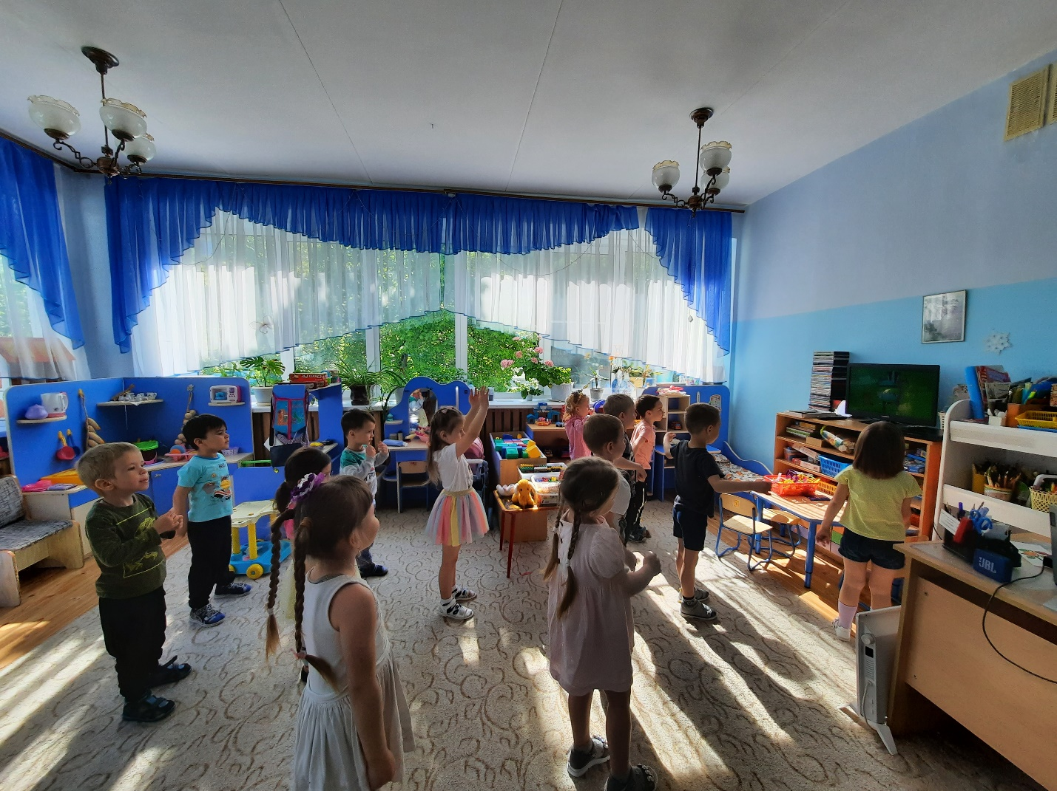

В-ль: Что же ещё нужно чтобы быть здоровыми? (выполнять физические упражнения, делать зарядку, заниматься спортом).
В-ль: Ребята, давайте посоветуем Гномику, каким видом спорта ему нужно заняться, чтобы быть сильными, выносливыми? Посмотрите, здесь корзина. Давайте посмотрим, что в ней.
В корзине лежат овощи и фрукты. Воспитатель загадывает загадки, отгадку дети находят в корзине, раскладывают в корзинки на 2 группы: белая корзинка – овощи, желтая корзинка – фрукты.
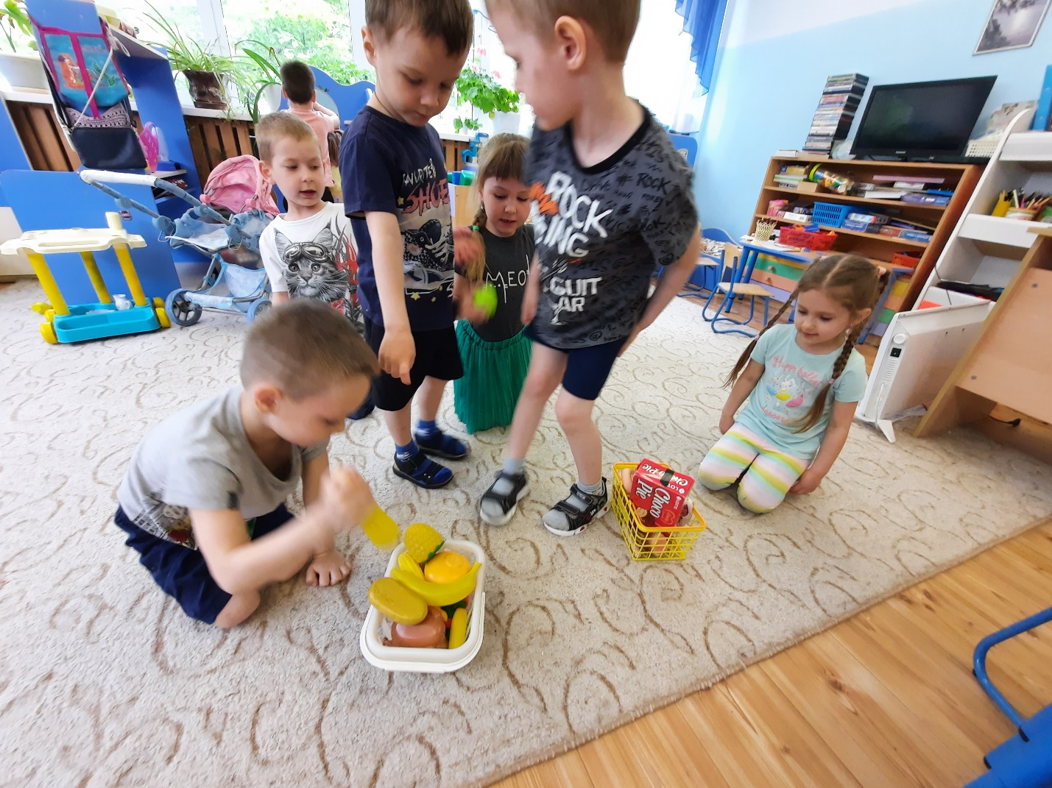
В-ль: Что в большом количестве содержат овощи и фрукты? (витамины)
Летим дальше. А пока мы летим, я расскажу вам, что такое витамины и для чего они необходимы человеку. Слово «Витамин» происходит от слова «вита» - жизнь. Витамины – это такие вещества, которые помогают расти крепкими и здоровыми. Растения и животные сами могут вырабатывать витамины, а вот человек этого делать не может. Поэтому человек должен получать витамины с пищей. Очень много витаминов в фруктах и овощах. А вот и страна Витаминия. А какой фрукт нас ждёт в гости вы узнаете, отгадав загадку
С виду он как рыжий мяч,
Только вот не мчится вскачь.
В нём полезный витамин —
Это спелый - (Апельсин)
Выходит ребёнок в костюме Апельсина.
Апельсин:
–Привет!
Я — сочный апельсин,
Доставлю радость всем один!
Как откусишь ты разок,
То как будто на часок
Попадешь и вкусишь рай!
Всегда меня ты выбирай,
Жажду мной ты утоли
И меня благодари.
Найдется соковыжималка?
Мне сока для друзей не жалко!
В-ль: Здравствуй, здравствуй Апельсин, мы очень рады видеть тебя. Мы все тебя очень любим и ценим, и очень много про тебя знаем.
1 ребёнок: Спелый, сочный апельсин
В фруктах первый витамин.
До чего же он хорош
И на солнышко похож.
2 ребёнок: С оранжевой кожей,
На мячик похожий,
Но в центре не пусто,
А сочно и вкусно.
3 ребёнок:
Апельсин — круглый бок,
Он похож на колобок.
Он румяный, сочный, сладкий,
И растет он не на грядке.
Устали, немножко отдохнем и вспомним нашу любимую пальчиковую игру про апельсин.
Мы делили апельсин,
Много нас, а он один.
Это долька для котят,
Это долька для утят,
Это долька для ужа,
Это долька для ежа,
Это долька для стрижа…
А для волка – кожура!
-Где растет апельсин? (на дереве). - Правильно, значит, как можно сказать: апельсин фрукт или овощ?
- Какой формы наш апельсин?
-Какого цвета наш апельсин? (оранжевый)
- Апельсин очень полезный фрукт. В нем очень много витаминов и других веществ, необходимых для организма. Апельсины помогают нам в лечении больного сердца, печени, сосудов. А апельсиновый сок нужен и здоровым, и больным: здоровые смогут сохранить своё здоровье, а больные – вернуть его, если будут пить сок.
– Апельсин – очень интересный фрукт. И чтобы это проверить предлагаю вам всем перейти в лабораторию , которая была открыта в стране Витаминии. Посмотрите, на стульчиках висит форма лаборантов - исследователей, оденьте, пожалуйста, помогите друг другу и приготовьтесь к работе.
Опыт «Почему апельсин не тонет?»
В-ль: Как вы думаете, если апельсин бросить в ёмкость с водой, он утонет? (Да.) Почему? (Он тяжёлый.) Давайте проверим, он достаточно тяжёлый, чтобы утонуть.
В-ль: Что вас удивило? (Апельсин не утонул.) Как вы думаете, почему это произошло? (Предположения детей.) Давайте очистим апельсин и бросим его в воду.
В-ль: Что произошло? (Он утонул.) Что мы можем предположить? (Что неочищенному апельсину не давала утонуть кожура.) Как можно проверить, действительно ли кожура помогает апельсину не утонуть? (Бросить кожуру в воду и посмотреть, утонет ли она или нет.)
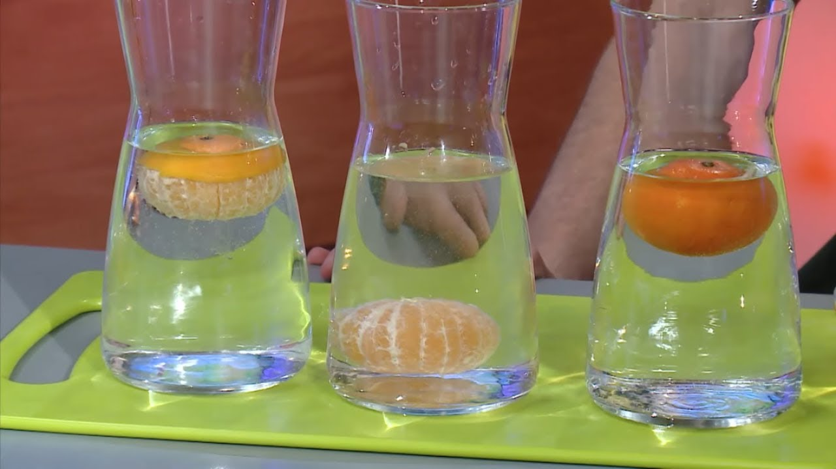
В-ль: Что произошло? (Кожура не утонула.) Что же есть такого в кожуре, что помогает её держаться на воде? Возьмите лупу и рассмотрите кожуру. Расскажите, какая она. (Кожура неровная, шершавая, пористая. Эти поры заполнены воздухом, поэтому кожура не тонет.)
- А, что обычно мы делаем с кожурой, когда едим апельсин, правильно мы ее выбрасываем, а зря. Из нее можно извлечь много полезного, она очень ароматная и полезная. Из нее выжимают апельсиновое масло, которое идет на создание дезодорантов, духов, одеколонов, мыла. Из нее варят варенье, делают настои лечебные.
- Вот какой необычный фрукт апельсин. Спасибо тебе, Апельсин, за интересную встречу, нам пора возвращаться в детский сад.
Во время возвращения для гостей зачитывается интересные факты об апельсине.
Почему апельсин назвали апельсином?
Современное название апельсин происходит от двух немецких слов Apfel (апель) – яблоко и Ghina (син) – Китай, то есть «китайское яблоко». В самом Китае его называют «солнечная ягода».
Сколько видов апельсинов?
Есть три вида апельсинов: кислый (дикий), сладкий (который все любят) и бергамот (ароматный).
Сколько живет апельсиновое дерево?
Долговечность цитрусовых деревьев поразительна. Так, апельсиновые деревья могут жить до 600 — 700 лет (обычно около 100 лет).
В-ль: В стране Витаминия мы увидели и узнали много интересного. А Гномику мы подарим апельсины. Я думаю, что если он будет употреблять витамины, он выздоровеет. А, чтобы он больше не болел, мы ему поможем советами:
1.Помни истину простую- лучше видит только тот,
Кто жуёт морковь сырую или сок морковный пьёт.
2.От простуды и ангины помогают апельсины.
Ну а лучше съесть лимон. Хоть и очень кислый он.
3.Рыбий жир- всего полезней. Хоть противный – надо пить.
Он спасает от болезней, без болезней лучше жить.
4.Никогда не унываю и улыбка на лице,
Потому что принимаю витамины А, В, С.
В-ль: А ещё Гномик побольше гуляй на свежем воздухе, правильно питайся, занимайся спортом, соблюдай правила личной гигиены.
Гномик: Спасибо за советы и подарки. Я с удовольствием их буду выполнять, а сейчас мне надо с вами прощаться.
- Заключительная часть
Таблички с символами. Солнце – понравилось занятие, туча – не очень.
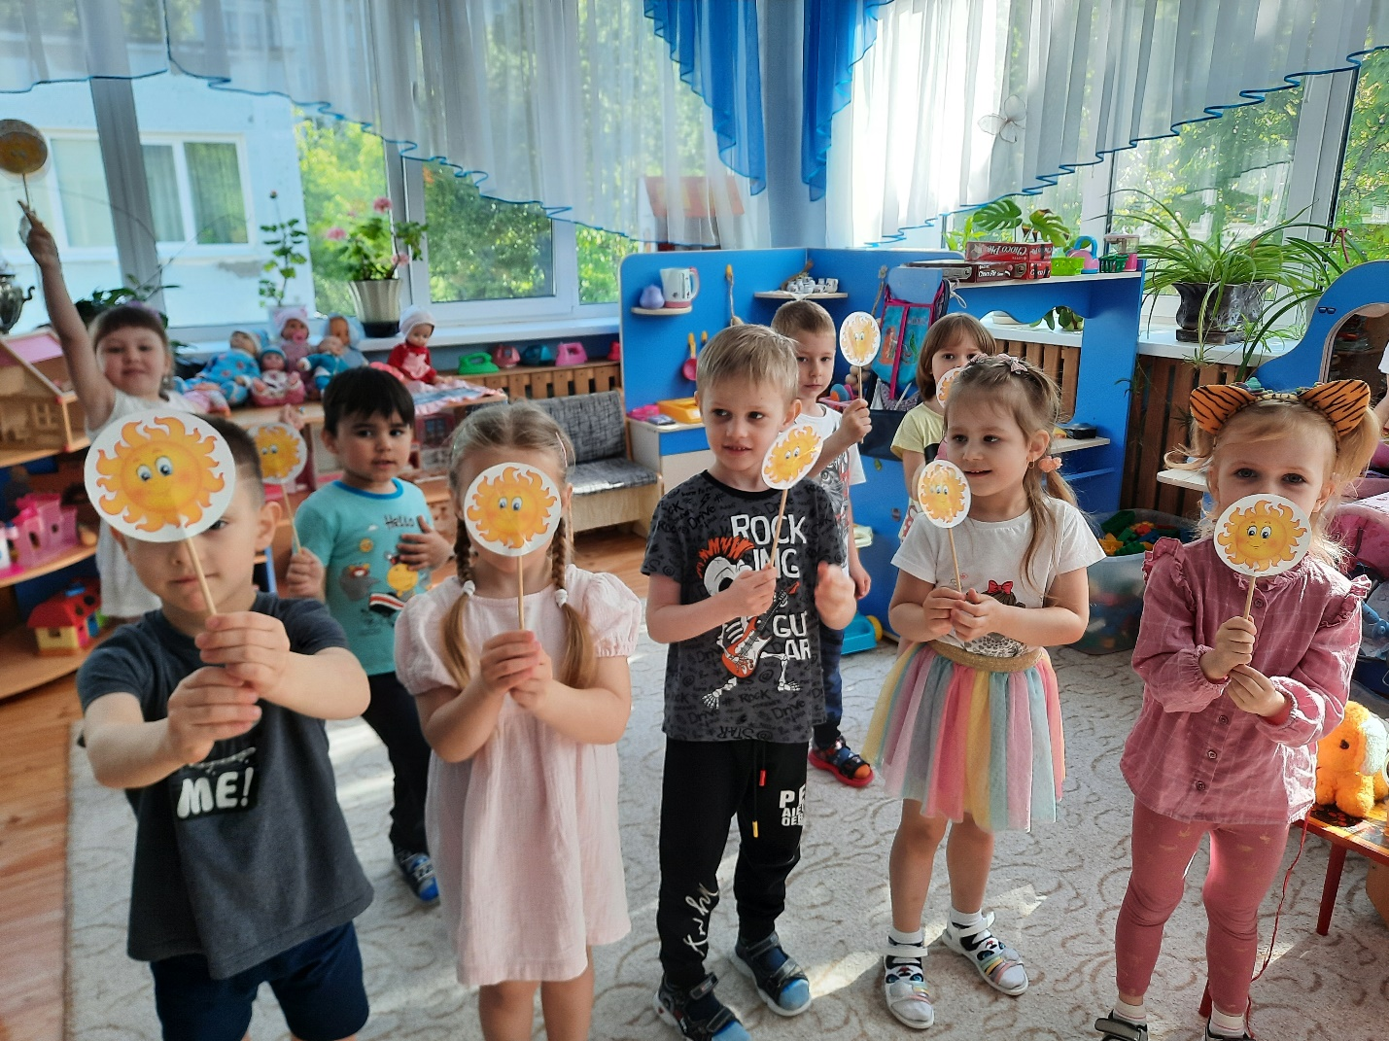
В-ль: Куда мы с вами сегодня летали? Что запомнилось из нашего путешествия? А что понравилось больше всего?
Вы все молодцы, ребята!

